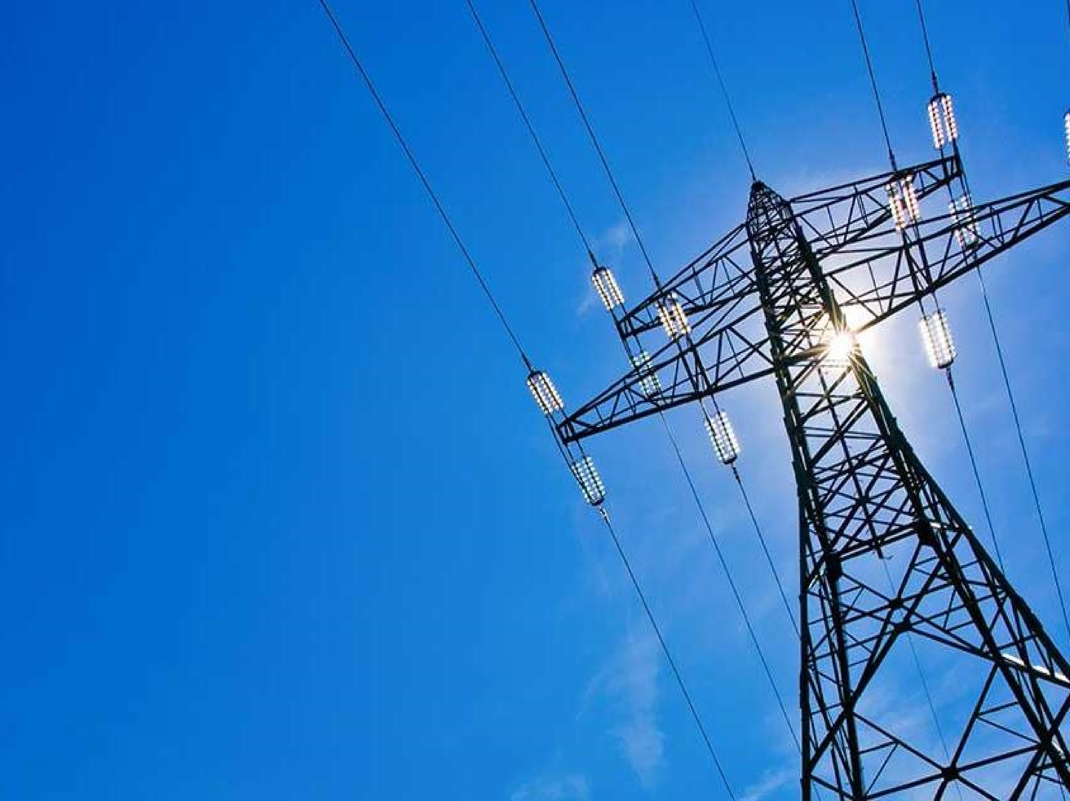

ОТДЕЛ МУНИЦИПАЛЬНОГО ХОЗЯЙСТВА,
СТРОИТЕЛЬСТВА И ТРАНСПОРТА

ФАС РОССИИ УСТАНОВИЛА ЕДИНЫЕ ПРЕДЕЛЬНЫЕ
ДИАПАЗОНЫ ПОТРЕБЛЕНИЯ ЭЛЕКТРОЭНЕРГИИ
В СТРАНЕ С 1 ЯНВАРЯ 2025 ГОДА
Диапазон 1
Диапазон 2
Диапазон 3
Льготный
V1
Не оказывает
влияние
на ПС
V
2
Снижает
объем
ПС
V3
3900
3900
6000
3900
6000
свыше
6000
1
-
й диапазон
формируется исходя
из потребления в регионе, но не более
65
% от верхнего значения
2
-
го диапазона
2
-
й диапазон
не выше 6 000 кВт*ч/мес.
3
-
й диапазон
свыше 6 000 кВт*ч/мес
.

Дифференцированный тариф на
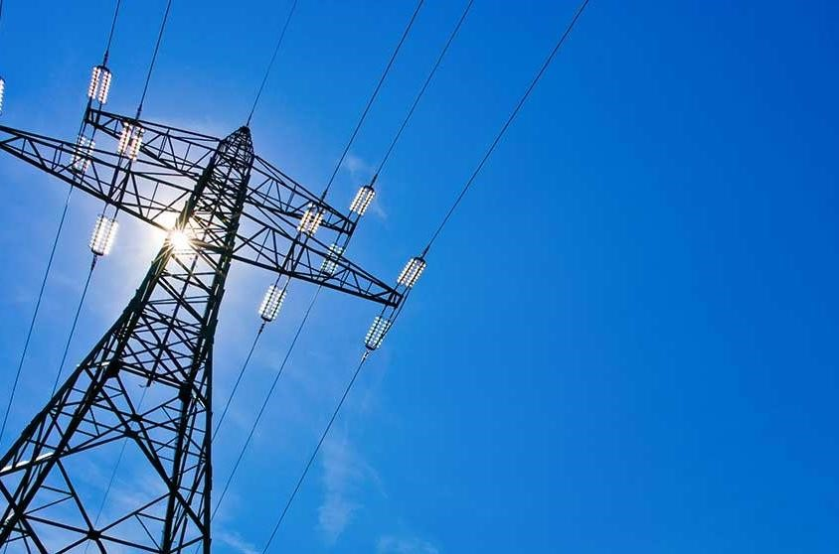
электроэнергию
–
это система оплаты, в
которой стоимость электроэнергии зависит
от объема её потребления
Цели введения:
-
защита добросовестных граждан, использующих
электроэнергию только для бытовых нужд
-
недопущение использования тарифов на электроэнергию
для населения при осуществлении коммерческой
деятельности

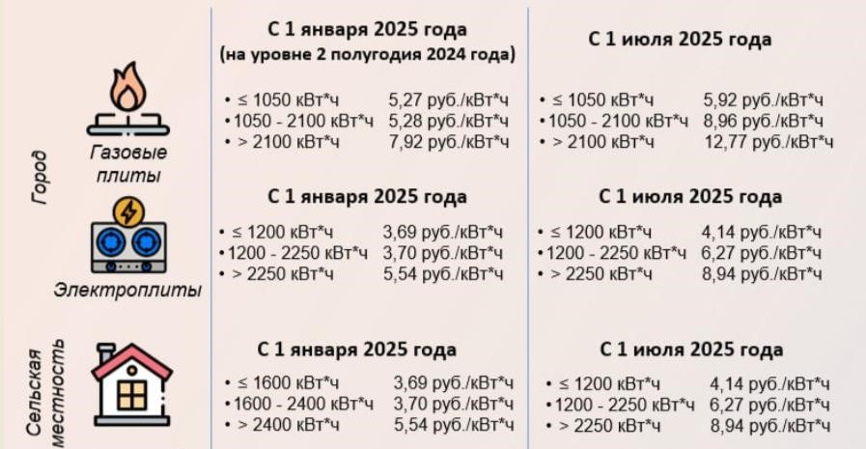
МИНИСТЕРСТВО ТАРИФНОГО
РЕГУЛИРОВАНИЯ
ВОРОНЕЖСКОЙ ОБЛАСТИ
УТВЕРДИЛО ТАРИФЫ НА
ЭЛЕКТРОЭНЕРГИЮ ДЛЯ НАСЕЛЕНИЯ НА 2025 Г.

БЛАГОДАРЮ ЗА ВНИМАНИЕ

